RECICLA MAIS BRASIL

Documento de Arquitetura de Software

Versão 1.0

Índice Analítico

Conteúdo

1. Introdução 3

1.1 Finalidade 3

1.2 Escopo 3

1.3 Definições, Acrônimos e Abreviações 3

1.4 Referências 3

1.5 Visão Geral 3

2. Representação Arquitetural 4

3. Metas e Restrições da Arquitetura 4

4. Visão de Casos de Uso 4

4.1 Realizações de Casos de Uso 5

5. Visão Lógica 5

5.1 Visão Geral 5

5.2 Pacotes de Design Significativos do Ponto de Vista da Arquitetura 6

5.3 Diagrama de componentes 7

6. Visão de Processos 8

7. Visão de Implantação 8

8. Visão da Implementação 8

9. Qualidade 8

10. Exceções 9

Documento de Arquitetura de Software

# Introdução

Esse documento provê uma visão de alto nível dos objetivos da arquitetura, dos estilos arquiteturais e componentes que foram selecionados para poder estruturar as funcionalidades propostas pelos casos de usos levantados do Sistema Recicla Mais Brasil.

## Finalidade

Este documento irá conter a visão geral arquitetural do Sistema Recicla Mais Brasil, usando diversas visões arquiteturais para apresentar diversas características do sistema. Tendo como principal objetivo demonstrar as construções arquiteturais significativas que foram escolhidas junto a linguagem de modelagem unificada (UML - *Unified Modeling Language*).

## Escopo

Este Documento de Arquitetura de Software é aplicado ao Sistema X, que será desenvolvido pelos alunos [Nome dos alunos] do curso de Sistemas de Informação da Universidade Federal de Sergipe – Campus Itabaiana, como projeto da disciplina Engenharia de Software II.

## Definições, Acrônimos e Abreviações

Incluir todas as definições juntamente com os termos, acrônimos e abreviações inerentes à interpretação e pleno entendimento deste documento.

## Referências

Os seguintes documentos foram utilizados como referência para a elaboração do documento arquitetural:

* Modelo de Análise
* Modelo de Regra de Negócio
* Modelo de Casos de Uso
* Descrição de Casos de Uso
* Documento de Requisitos Funcionais e Não Funcionais
* *Rational Unified Process*

## Visão Geral

Com o objetivo de contemplar todos os aspectos da arquitetura, estratificamos o documento nas seguintes subseções:

* Subseção 2: Descreve o uso de cada visão;
* Subseção 3: Descreve as restrições arquiteturais do sistema;
* Subseção 4: Descreve os requisitos funcionais que causam significante impacto na arquitetura;
* Subseção 5: Descreve a visão lógica da arquitetura;
* Subseção 6: Descreve a visão de processos;
* Subseção 7: Descreve a visão de implantação;
* Subseção 8: Descreve a visão de implementação;
* Subseção 9: Descreve a visão de dados;
* Subseção 10: Descreve as principais características de dimensionamento do software que têm um impacto na arquitetura;
* Subseção 11: Descreve como a arquitetura do software contribui para todos os recursos.
* Subseção 12: Mostra a hierarquia de exceções.

# Representação Arquitetural

Este documento apresenta a arquitetura como um arranjo das visualizações, mencionadas acima. Essas visões são apresentadas como Modelos do StarUML e utiliza a Linguagem de Modelagem Unificada (UML – *Unified Modeling Language).*

Para representar a arquitetura do software, foram utilizados como base os seguintes estilos arquiteturais:

* Camadas;
* Cliente-Servidor;
* Sub-rotinas;
* Baseado em Eventos;
* Repositório de banco de dados.

# Metas e Restrições da Arquitetura

Para que o software tenha um comportamento esperado por nossos *stakeholders*, definimos as seguintes restrições:

* O Sistema deverá ser *Cross-Browser*, ou seja, as funcionalidades por ele oferecidas deverão funcionar plenamente nos mais diversos browsers disponíveis no mercado, a exemplo, do *Mozilla Firefox*, *Google Chrome, Opera, Safari, Netscape* e *Internet Explorer*, em suas versões mais recentes;
* O sistema será implementado utilizando os recursos inicialmente disponibilizados pelo *.NET Framework* e ASP.NET MVC, tendo como linguagem de programação principal o C#;
* O sistema terá os seus dados persistidos no banco de dados PostgreSQL;
* Apenas usuários autenticados podem ser acessar o sistema;
* O Sistema será multiplataforma, funcionado principalmente nos sistemas operacionais das plataformas Windows, Linux e MAC OS, em suas versões mais recentes, principalmente;
* O Sistema terá como *Design Pattern* o modelo MVC.

# Visão de Casos de Uso

Nessa seção serão listados os casos de uso responsáveis por nos fornecer num alto-nível de abstração as principais funcionalidades e comportamentos esperados do sistema. Esses casos de uso são:

* CS001 – Cadastro Instituição;
* CS002 – Cadastro Usuário;
* CS003 – Efetuar Autenticação;
* CS004 – Alterar Dados;
* CS005 – Compartilhar;
* CS006 – Consultar Instituição no Mapa;
* CS007 – Visualizar Formas de Reciclagem;
* CS008 – Visualizar Histórico de Troca;
* CS009 – Visualizar Histórico de Entrega;
* CS010 – Visualizar Loja Sustentável;
* CS011 – Fazer Solicitação;
* CS012 – Visualizar Solicitações de Busca;
* CS013 – Visualizar Histórico de Solicitações Concluídas;
* CS014 – Validação de Coleta;
* CS015 – Status da Solicitação de Coleta;
* CS016 – Visualizar Pontuação;
* CS017 – Confirmação de Recolhimento;
* CS018 – Visualizar Coletas Realizadas;
* CS019 – Efetuar Cadastro de Produto;
* CS020 – Confirmar Entrega de Produto;
* 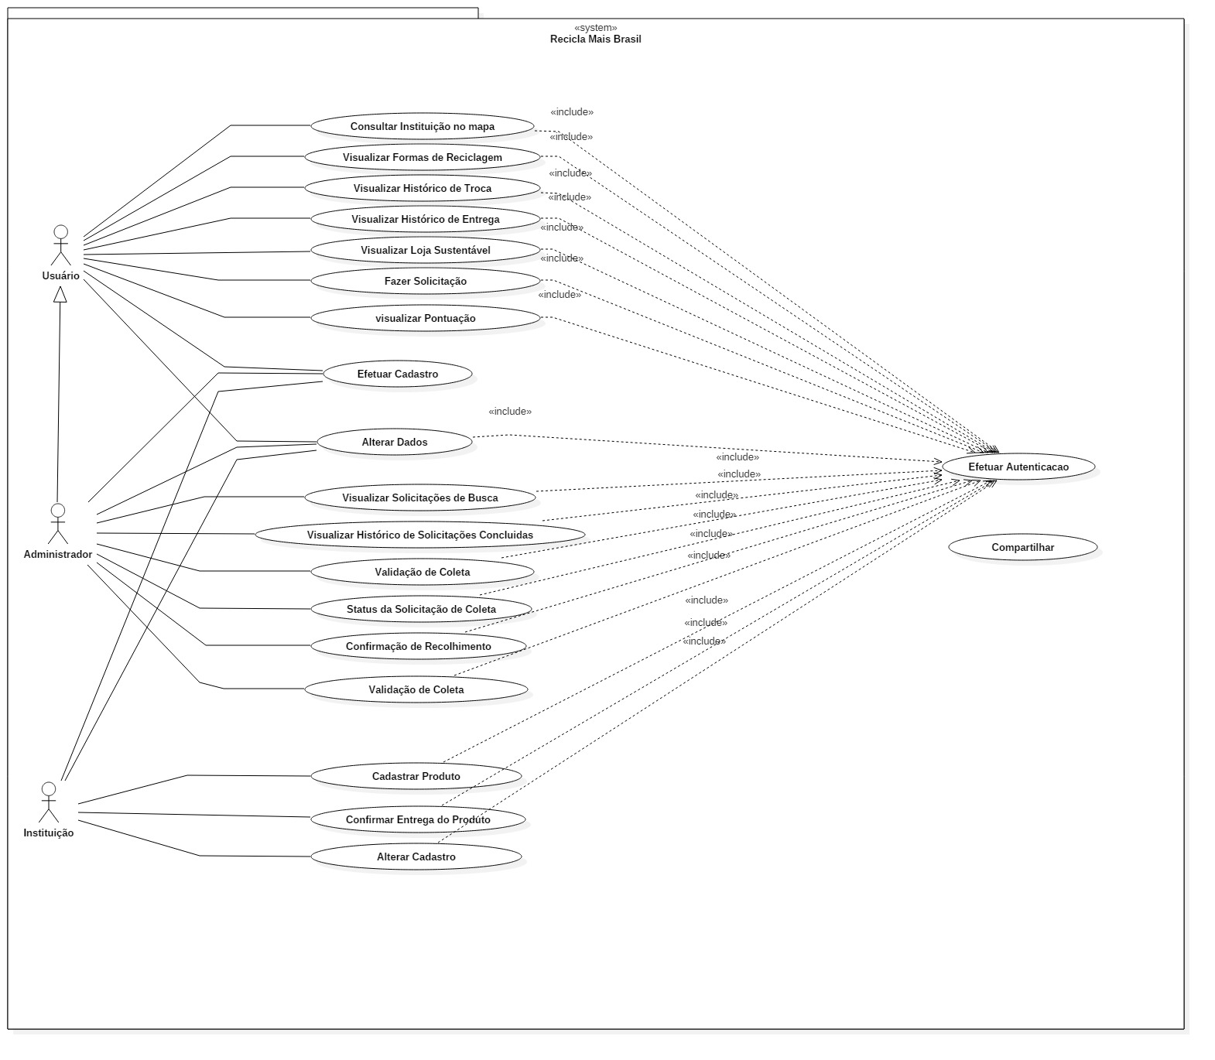CS021 – Alterar Dados Cadastros;

**Figura 1 – Diagrama de Casos de Uso**

## Realizações de Casos de Uso

A seguir temos uma breve descrição de cada caso de uso, utilizado na descrição das principais funcionalidades do sistema. São eles:

* CS001 – Cadastro Instituição – Referente ao cadastro feito pela instituição que prestará o serviço de reciclagem;
* CS002 – Cadastro Usuário – Referente ao cadastro efetuado pelo usuário;
* CS003 – Efetuar Autenticação – Refere-se ao login tanto do usuário, quanto da instituição;
* CS004 – Alterar Dados – Os atores poderão fazer alterações nos dados cadastrais.;
* CS005 – Compartilhar – Sem necessidade de autenticação, uma pessoa poderá compartilhar a página do sistema em suas redes sociais;
* CS006 – Consultar Instituição no Mapa – O mapa poderá ser visualizado na página principal do sistema, após o ator estar autenticado, e nele estarão inseridas as instituições próximas;
* CS007 – Visualizar Formas de Reciclagem – Dicas sobre reciclagens estarão disponíveis para o ator;
* CS008 – Visualizar Histórico de Troca – Poderá ser visualizado uma lista com todos os produtos adquiridos com os pontos pelo ator;
* CS009 – Visualizar Histórico de Entrega – Poderá ser visualizado uma listagem de todas os encaminhamentos de produtos recicláveis feitos pelo ator;
* CS010 – Visualizar Loja Sustentável – Local onde serão exibidos os produtos, e suas descrições, que poderão ser adquiridos pelo ator;
* CS011 – Fazer Solicitação – O ator poderá solicitar que os produtos reciclagem sejam retirados em seu endereço;
* CS012 – Visualizar Solicitações de Busca – Uma lista será exibida para o ator onde estarão todas as solicitações de coleta e seus respectivos status;
* CS013 – Visualizar Histórico de Solicitações Concluídas – Lista onde estarão somente as coletas que estão com status de concluídas;
* CS014 – Validação de Coleta – O ator deverá validar a coleta feita por outro ator, onde serão distribuídos os pontos relacionados a ela;
* CS015 – Status da Solicitação de Coleta – Local onde será exibido o estado de uma solicitação;
* CS016 – Visualizar Pontuação – Local, que junto a outros, será exibido a pontuação obtidas a partir da reciclagem do ator;
* CS017 – Confirmação de Recolhimento;
* CS018 – Visualizar Coletas Realizadas;
* CS019 – Efetuar Cadastro de Produto;
* CS020 – Confirmar Entrega de Produto;
* CS021 – Alterar Dados Cadastros – Poderão ser alterados os dados cadastrais do ator;

# Visão Lógica

## Visão Geral

A visão lógica do Sistema X é composta principalmente por X pacotes:

* Model: Esse pacote representa a implementação da parte lógica do domínio da aplicação. Aqui serão armazenadas classes que representam as entidades da aplicação e classes responsáveis pela persistência dos dados;
* Views: Nesse pacote são armazenados os componentes responsáveis por prover a interface gráfica da aplicação;
* Controller: Nesse pacote são armazenados os componentes do tipo Controller. Tais componentes são responsáveis por relacionar os Models às Views, de acordo com a interação do usuário.

## Pacotes de Design Significativos do Ponto de Vista da Arquitetura

**Figura 2 – Diagrama de Pacotes**

## Diagrama de componentes

**Figura 3 – Diagrama de Componentes**

# Visão de Processos

Ainda não foi definida

# Visão de Implantação

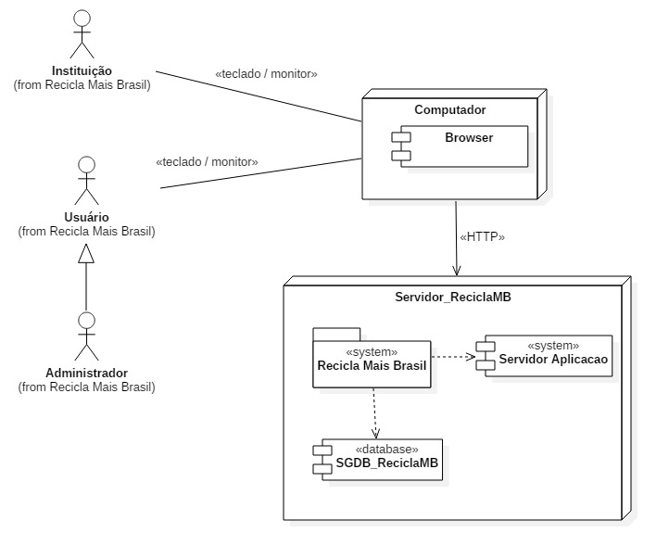

**Figura 4 – Diagrama de Implantação**

# Visão da Implementação

**Figura 5 – Diagrama de Classes**

# Qualidade

Uma descrição de como a arquitetura do software contribui para todos os recursos (exceto a funcionalidade) do sistema: extensibilidade, confiabilidade, portabilidade e assim por diante. Se essas características possuírem significado especial, como implicações de segurança, garantia ou privacidade, elas deverão ser delineadas claramente.

Especificar os requisitos não funcionais.

# Exceções

O tratamento de exceções se dará preferencialmente em camadas. O sistema possuirá tratamento de exceções específicas definidas pela *Application.Exception* que utilizará os tratamentos de exceções genéricos definidos em *System.Exception.*

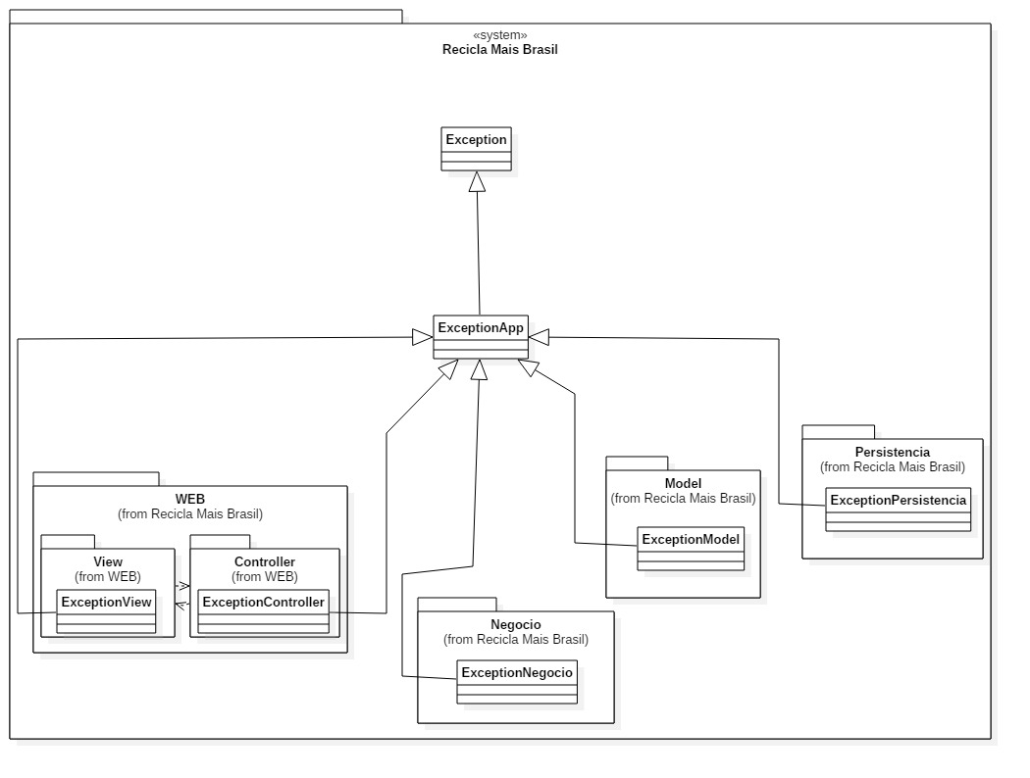

**Figura 6 – Diagrama da Arquitetura de Exceções**